北京工商大学

食品安全快速检测及监控预警研究平台概要设计

北京华信共达科技有限公司

版本：0.1

编制人： 审核人： 审批人：
日期： 日期： 日期：

版本修订历史记录：
版本 |  | 日期 | 修改内容 | 作者
0.1 | 2016/1/28 |  | 初次编写

目录
1. 引言 6
1.1 编写目的： 6
1.2 项目背景： 6
1.3 定义： 6
1.4 参考资料： 6
2. 任务概述 6
2.1 目标 6
2.2 需求概述 6
2.3 用户类型 7
2.4 条件与限制 7
3. 总体设计 7
3.1 总体功能模块结构描述 7
3.2 总体软件实现架构描述 7
3.2.1 软件层次结构 7
3.2.2 软件模块结构 7
3.2.3 软件实现技术结构 8
3.3 总体部署结构描述 9
3.4 关键流程描述 9
3.5 总体数据结构描述 10
4. 系统功能模块设计 10
4.1 实验管理 10
4.1.1 功能描述 10
4.1.2 主要流程描述 10
4.2数据管理 10
4.2.1功能描述 10
4.2.2主要流程描述 10
4.3 报告管理 10
4.3.1功能描述 10
4.3.2主要流程描述 10
4.4 算法管理 11
4.4.1 功能描述 11
4.4.2 主要流程描述 11
4.5 人员管理 11
4.5.1功能描述 11
4.5.2主要流程描述 11
4.6 样品管理 11
4.6.1 功能描述 11
4.6.2 主要流程描述 11
4.7 设备管理 11
4.7.1 功能描述 11
4.7.2 主要流程描述 11
4.8 标准管理 12
4.8.1 功能描述 12
4.8.2 主要流程描述 12

引言

编写目的：
明确任务和需求 使得软件开发人员确认软件开发流程，软件测试时更有条理

项目背景：
参见需求说明

定义：
实验：对一组或一个样品进行定性或者定量的测量。
样本：被分析的对象。
算法：对数据分析的方式，包括预处理算法， 分析算法。

参考资料：
● 需求说明

任务概述

目标
实现食品安全大数据快速检测试验的信息化管理。

需求概述
本系统为满足北京工商大学计算机信息工程学院食品安全大数据快速检测试验的信息化所编写。使用本系统可以实现对实验流程，数据保存，样品、设备、人员等信息进行管理。

用户类型
本系统的使用人员为参与实验与编制实验报告的有关人员。

条件与限制
系统采用JAVA语言编写，采用JAVA8进行编译，运行于APCHE TOMCAT8。数据库采用MYSQL 5.7.10。
为保证界面完整性与美观，请用IE9+，CHROME、Firefox最新版本访问本系统。

总体设计

总体功能模块结构描述
本系统对实验的基础数据进行管理，包括：实验样品，实验设备，实验人员，实验算法，实验数据等。
通过本系统，可以对实验流程进行把控，对实验数据进行分析，专家人员可以编写实验报告。可以实现自定义算法等。

总体软件实现架构描述

3.2.1 软件层次结构
系统分为基础信息与实验业务两个大的层面。
基础信息包括:算法管理，样品管理，设备管理，人员管理，标准管理等。
实验业务包括：实验管理，分析管理，数据管理，评价管理等

3.2.2 软件模块结构

3.2.3 软件实现技术结构
基础信息
样品信息
设备信息
算法信息
实验信息
人员信息
数据信息
实验流程
新建实验
数据导入
数据处理
数据展示
实验评价
导出报告
专家评价
数据分析
报告修改
报告管理
权限与审核
数据接口
仪器数据接口
手机客户端接口
算法接口
实时数据接口
1、后端
核心框架：Spring Framework 4。
安全框架：Apache Shiro。
视图框架：Spring MVC。
任务调度：Spring Task。
持久层框架：MyBatis。
日志管理：SLF4J 1.7、Log4j。
2、前端
JS框架：jQuery。
CSS框架：Twitter Bootstrap。
4、平台
服务器中间件：在Java EE 5规范（Servlet 2.5、JSP 2.1）下开发，支持应用服务器中间件 有Tomcat 8
数据库支持：目前提供MySql的支持。
开发环境：Java EE、Eclipse、Maven、Git

总体部署结构描述
部署结构如下图所示：
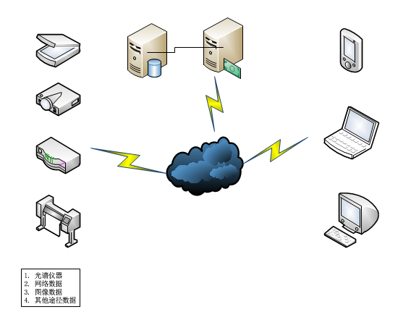

关键流程描述
建立实验导入样品数据，分析数据产生结果，专家对结果进行评价，生产报告。

总体数据结构描述
系统中实验数据采用导入的方式。文件类型为excel，bin，csv等，将来会增加无线传输。

系统功能模块设计

4.1 实验管理

4.1.1 功能描述
对实验信息的新建，修改，查询。

4.1.2 主要流程描述
实验人员需要做实验时，需要在系统中建立一个实验，填写基本的实验信息。在本模块可以对实验进行数据导入，并对实验数据进行分析。

4.2数据管理

4.2.1功能描述
在本模块可以对实验数据进行检索，并对不需要的数据进行删除。

4.2.2主要流程描述
对实验数据进行导入后，可以在数据管理模块进行检索与删除。

4.3 报告管理

4.3.1功能描述
专家可以在此编制报告，对报告进行修改与导出。

4.3.2主要流程描述
专家针对系统通过算法得出的图表（曲线图，柱状图等），对实验结果进行描述，编制报告。可以对报告进行检索并对报告进行审批。

4.4 算法管理

4.4.1 功能描述
维护对实验数据的处理方法。

4.4.2 主要流程描述
对算法进行新增，修改删除等操作。

4.5 人员管理

4.5.1功能描述
对人员进行维护。

4.5.2主要流程描述
可以对人员进行检索，修改人员基本信息和角色。正确的分配人员角色，保证数据安全与实验流程的正确性。

4.6 样品管理

4.6.1 功能描述
维护样品的基本信息。

4.6.2 主要流程描述
实验开始前，需要维护样品信息，正确记录样品的状态，编号，生产地，规格等信息。为实验提供样品管理，对样品进行检索，跟踪样品实验状态。

4.7 设备管理

4.7.1 功能描述
维护设备的基本信息。

4.7.2 主要流程描述
记录实验室设备的基本信息，跟踪设备状态。

4.8 标准管理

4.8.1 功能描述
维护实验标准。

4.8.2 主要流程描述
进行数据分析前需要维护数据标准。可以对实验标准进行检索。

